
Фронтальный погрузчик
T-1000-01/ T-1000-02


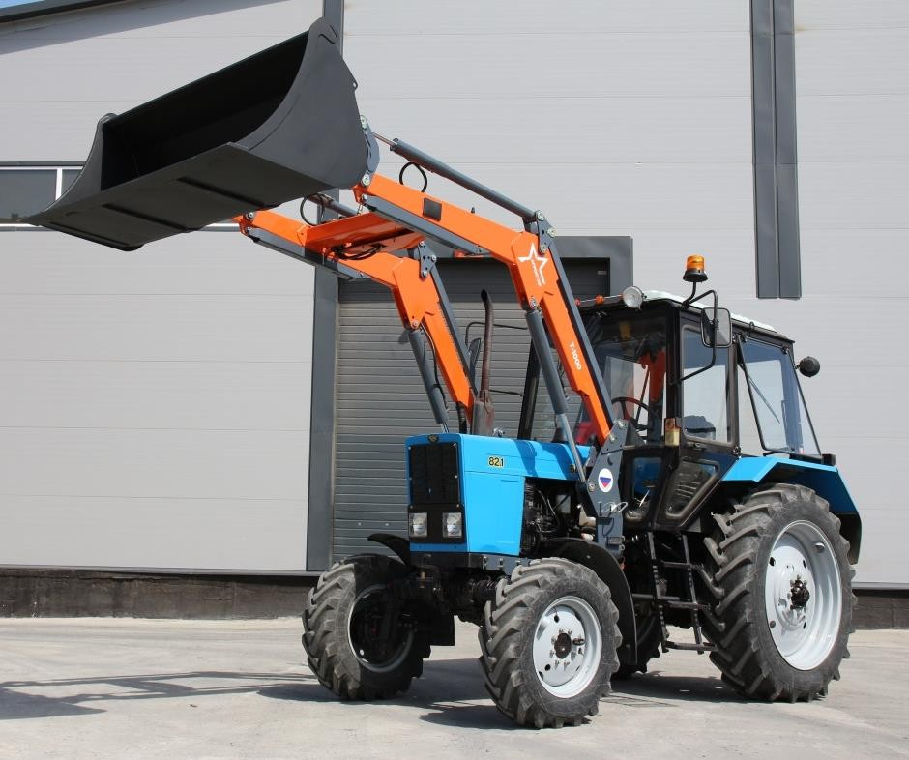
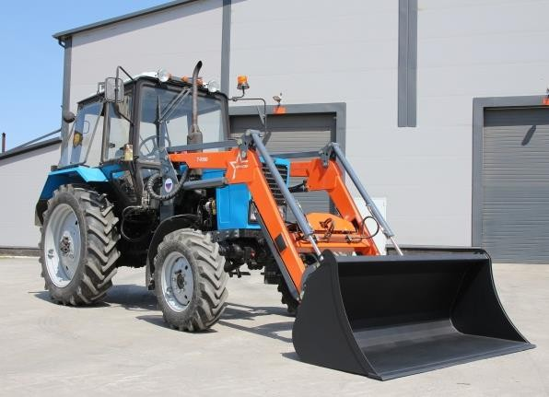
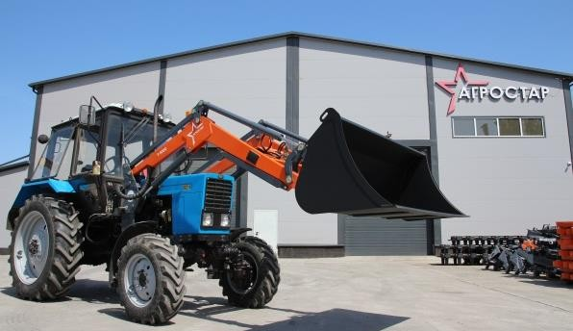
Фронтальные погрузчики Агростар T-1000-01 / T-1000-02 — это универсальные решения для тракторов МТЗ 82.1, сочетающие надёжную конструкцию, востребованный функционал и выгодное ценовое позиционирование в своём сегменте. Модели
предназначены для эксплуатации в сельском хозяйстве, строительстве, коммунальной сфере и на производственных
объектах. Погрузчики оснащены еврорамкой для быстрой смены рабочих органов и совместимости с широким ассортиментом рабочих органов. Модель Агростар T-1000-02 дополнительно оснащён системой быстрого съёма погрузчика, позволяющим оперативно демонтировать погрузчик с трактора.
В базовую комплектацию обеих моделей уже входят разгружающие тяги, повышающие жёсткость конструкции и снижающие нагрузку на трактор при интенсивной эксплуатации.
Агростар T-1000-01 / T-1000-02 предназначены для выполнения погрузочно-разгрузочных и транспортировочных работ с зерном, грунтом, песком, щебнем, удобрениями, рулонами сена и другими материалами.
Конструкция стрелы выполнена из стали толщиной 5 мм. Грузоподъёмность моделей составляет 1000 кг, а высота подъёма
— 3,78 м. Дополнительно доступен комплект джойстикового управления (Т-1000-03 - Комплект джойстикового оборудования для Т-1000-01 / Т-1000-02)* для повышения комфорта и точности работы оператора.

Технические характеристики
Модификация погрузчика: | T-1000-01 | T-1000-02
Агрегатируемоть: | BELARUS 80/82.1/952(.2) | BELARUS 80/82.1/952(.2)
Грузоподъёмность: | 1000 кг | 1000 кг
Высота подъёма (до оси вращения): | 3,78 м | 3,78 м
Джойстик: | Опция | Опция
Толщина стрелы: | 5 мм | 5 мм
Гидроцилиндры: | 80х40 | 80х40
Быстросъём погрузчика: | Нет | Да
Быстросъём рабочего органа: | Да | Да
Уровень положения ковша: | Опция | Опция
Ограждение радиатора: | Опция | Опция
Разгружающие тяги на задний мост: | Да | Да
Подшипники скольжения: | Металлокерамика | Металлокерамика
Фиксатор осей шарниров от проворота: | Да | Да
Пресс-масленки: | Да | Да
Масса погрузчика: | 510±10 кг | 580±10 кг

*Т-1000-03 - Комплект джойстикового оборудования для Т-1000-01 / Т-1000-02

Рабочие органы для
T-1000-01/ T-1000-02

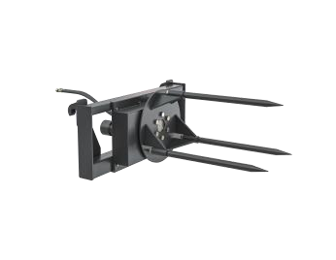
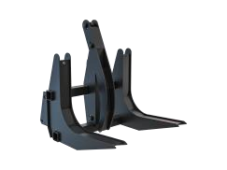
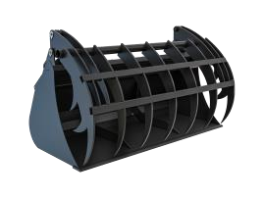
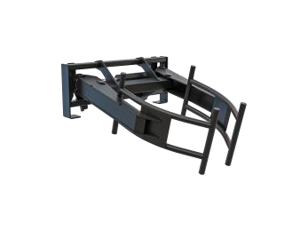
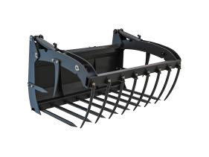
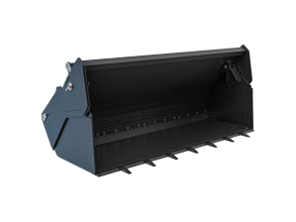
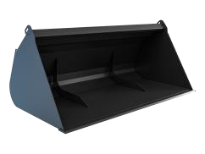
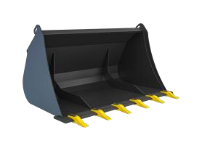
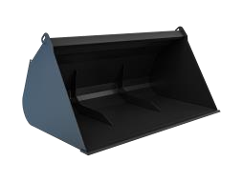
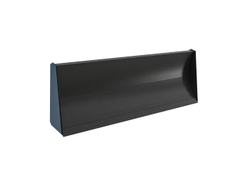
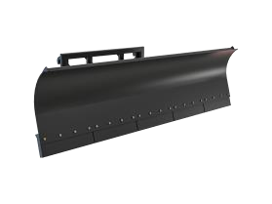
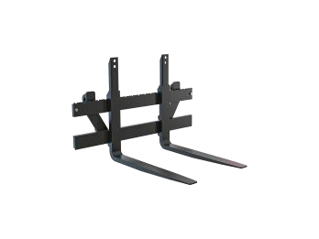
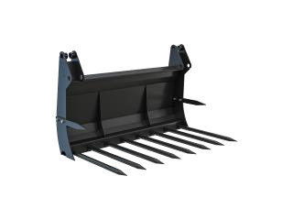
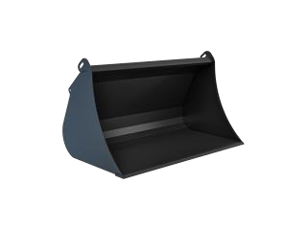
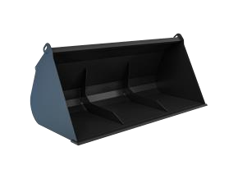
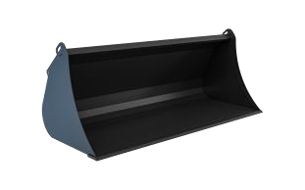
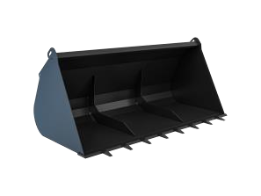
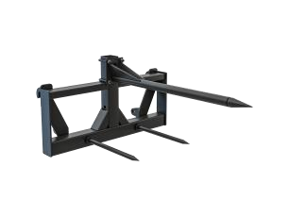
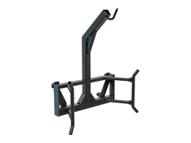
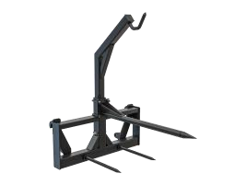
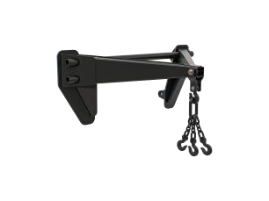
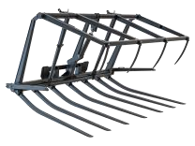
Ковш 1,5 м3
Ковш 1,2 м3
Ковш 1,0 м3
Ковш 0,8 м3
Ковш с зубьями 0,8 м3
Ковш 0,7 м3

КУН (TURS)-2000-36
КУН(TURS)-2000-3
Объем: | 1,5 м3
Ширина: | 2,3 м
Масса: | 374 кг

КУН(TURS)-2000-6
Объем: | 1,2 м3
Ширина: | 2,0 м
Масса: | 300 кг

КУН(TURS)-2000-2
Объем: | 0,8 м3
Ширина: | 2,0 м
Масса: | 230 кг

КУН(TURS)-2000-2А
Объем: | 0,8 м3
Ширина: | 2,0 м
Масса: | 234 кг

КУН(TURS)-2000-34
Объем: | 0,7 м3
Ширина: | 1,75 м
Масса: | 268/285 кг

Ковш челюстной 0,8 м3
(для погрузчика с джойстиком)*

Ковш челюстной 0,6 м3
(для погрузчика с джойстиком) *
Объем: Ширина:
Масса:
Ковш 0,6 м3
1,0 м3
2,0 м
275 кг

Ковш 0,45 м3

Ковш захват 0,8 м3
(для погрузчика с джойстиком)*

Вилы с прижимом
(для погрузчика с джойстиком)*

КУН(TURS)-2000-15Д
КУН(TURS)-2000-14Д
КУН(TURS)-2000-1
КУН (TURS)-2000-9
КУН(TURS)-2000-33Д

Объем: Ширина: Масса:
0,8 м3
2,0 м
339 кг
Объем: Ширина: Масса:
0,6 м3
2,0 м
292 кг
Объем: Ширина: Масса:
0,6 м3
2,0 м
183 кг
Объем: Ширина: Масса:
0,45 м3
1,4 м
131 кг
Объем: Ширина: Масса:
0,8 м3
2,0 м
445 кг

Вилы без прижима
КУН(TURS)-2000-12Д
Ширина: | 1,5 м
Масса: | 301 кг

Бревнозахват
(для погрузчика с джойстиком)*
Грабельная решетка
(для погрузчика с джойстиком)*
Вилы для паллет
Захват для рулонов
(для погрузчика с джойстиком)*
Подъемник BIG-BAG

КУН(TURS)-2000-12-01
КУН(TURS)-2000-18Д

Ширина: 1,5 м
Масса: 178 кг
Захват:
Масса:
0,9 - 1,6 м
200 кг

ППР
КУН(TURS)-2000-5Д
Захват: | 150-700 мм
Масса: | 240 кг

КУН(TURS)-2000-4Д
Ширина: | 2,45 м
Масса: | 400 кг

КУН(TURS)-2000-13
Вилка: | 1,0 м
Масса: | 183 кг

КУН(TURS)-2000-7
Вылет : | 490 мм
Масса: | 100 кг

Вилы для рулонов

Грузоподъёмное устройство
Отвал гидроповоротный
(для погрузчика с джойстиком)*
Отвал бульдозерный
Размотчикрулонов
(для погрузчика с джойстика)*

КУН(TURS)-2000-30Д
КУН(TURS)-2000-10
Вылет: | 440 мм
Масса: | 102 кг

КУН(TURS)-2000-11
Кол-во пик: | 3 шт
Масса: | 87 кг

КУН(TURS)-2000-8
Вылет: | 606 мм
Масса: | 70 кг

КУН(TURS)-2000-19
Ширина: | 2,0 м
Масса: | 127 кг

КУН (TURS)-2000-37Д
Пикидлинна: | 800 мм
Масса: | 150 кг

Угол: Ширина: Масса:
30°
2,5 м
233 кг

* При использовании рабочего органа с погрузчиком не оборудованным джойстиковым управлением – дополнительно требуется КУН (TURS)-2000-40 Комплект гидросистемы рабочих органов.

